|  |  |  |  |
| --- | --- | --- | --- |
|  | |  |  | | --- | --- | |  |  | |
|    |  |  | | --- | --- | | Morro do Lena, Alto Vieiro · Apart. 4163·2401 - 951 Leiria | | | Tel.: +351·244 820 300 | Fax: +351·244 820 310 | | estg@estg.ipleiria.pt | https://www.ipleiria.pt/estg/ | |  |  | | |  |  | | --- | --- | | DEI | Departamento de  Engenharia Informática |  |  | | --- | | www.ipleiria.pt/estg/dei | |  | |
| Sistemas Gráficos e InteraçãoEID / EIPL | |

###### Registo da Avaliação Heurística - **Individual**

|  |  |
| --- | --- |
| individual_40px | Neste documento o estudante avaliador deve registar os problemas de usabilidade que encontrar no *site* <https://www.laredoute.pt/> de acordo com as heurísticas sugeridas por Jakob Nielsen.  O texto entre < > que consta das tabelas é apenas informativo e deve ser apagado. Podem ser adicionadas mais tabelas para identificação de mais problemas de usabilidade.  De modo a identificar convenientemente cada um dos problemas, deve incluir as capturas de ecrã que demonstrem claramente cada problema identificado. |
|  | **Identificação do Estudante:**  Número de estudante 2212552 Nome Carlos Eduardo Afonso Vinagre |
|  | **Heurísticas a Considerar:**  1. Visibilidade do estado do sistema  2. Correspondência entre o sistema e o mundo real  3. Liberdade e controlo pelo utilizador  4. Consistência e *standards*  5. Prevenção de erros  6. Reconhecer em vez de relembrar  7. Flexibilidade e eficiência de utilização  8. Visualmente agradável e minimalista  9. Ajuda utilizadores a reconhecer e recuperar dos erros  10. Ajuda e documentação |

**Registos da avaliação heurística**

|  |  |
| --- | --- |
|  | **Registo 1** |
| **Tarefa** | Ver a lista de produtos |
| **Local** | https://www.laredoute.pt/pplp/100/75363/cat-75409.aspx#srt=noSorting |
| **Heurística** | 8 |
| **Descrição** | A estética do site ficaria melhor sem o menu neste local visto que já existe um de lado e um em cima |
| **Frequência** | Frequente |
| **Persistência** | Repete em várias paginas de listagem de produtos |
| **Severidade** | 1 |
| **Solução** | Remover o menu |

Registo 1 - Menu em SíTIO desnecessario

|  |  |
| --- | --- |
|  | **Registo 2** |
| **Tarefa** | Navegar na página de um produto espcifico |
| **Local** | https://www.laredoute.pt/ppdp/prod-350230179.aspx#shoppingtool=treestructureguidednavigation |
| **Heurística** | 8 |
| **Descrição** | Ficaria melhor esteticamente se o texto estive-se centrado |
| **Frequência** | Frequente |
| **Persistência** | Repete em várias paginas de produtos |
| **Severidade** | 1 |
| **Solução** | Centrar o texto |

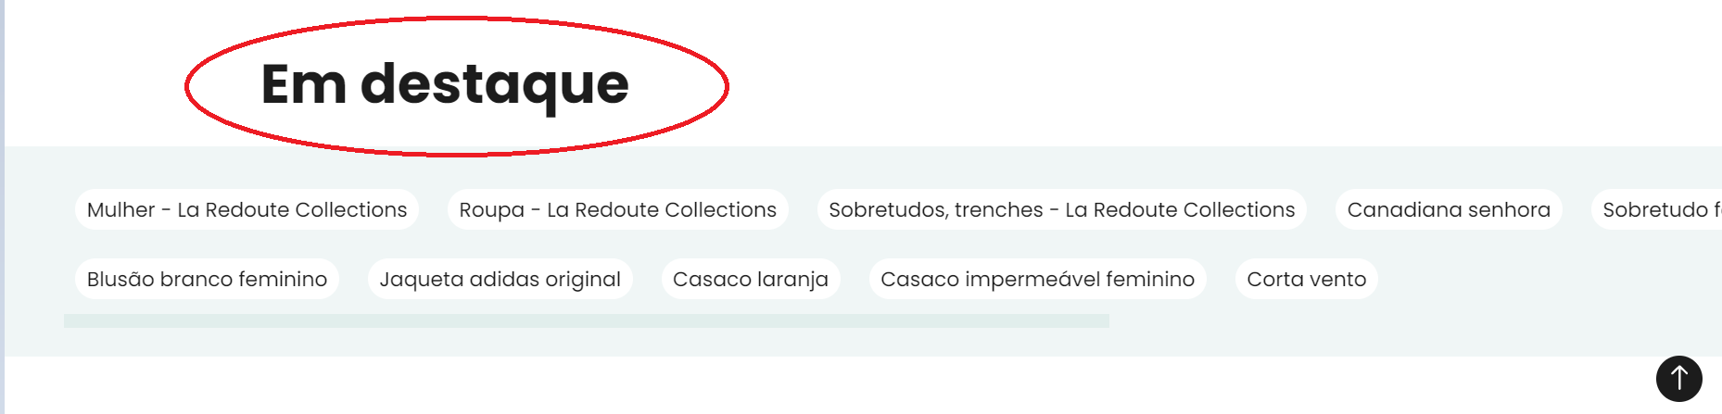

Registo 2 - Em destaque não Centrado

|  |  |
| --- | --- |
|  | **Registo 3** |
| **Tarefa** | Navehar no Blog |
| **Local** | https://www.laredoute.pt/inspiration/#opeco=hp:inspiration:HP-module-inspiracoes-november:AH22 |
| **Heurística** | 8 |
| **Descrição** | As imagens e texto estão fora das caixas |
| **Frequência** |  |
| **Persistência** | Aparece 1 vez |
| **Severidade** | 1 |
| **Solução** | Ajustar o código para que a imagem e texto fiquem dentro da caixa |

Registo 3 - Imagem e texto fora das caixas

|  |  |
| --- | --- |
|  | **Registo 4** |
| **Tarefa** | Navegar no site na parte de “BEBÉ – PUERICULTURA” |
| **Local** | https://www.laredoute.pt/guide/?blog-category=2005 |
| **Heurística** | 4 |
| **Descrição** | O texto esta em cima de outro texto |
| **Frequência** |  |
| **Persistência** | Aparece 1 vez |
| **Severidade** | 1 |
| **Solução** | Rever o código e fazer as devidas modificações |

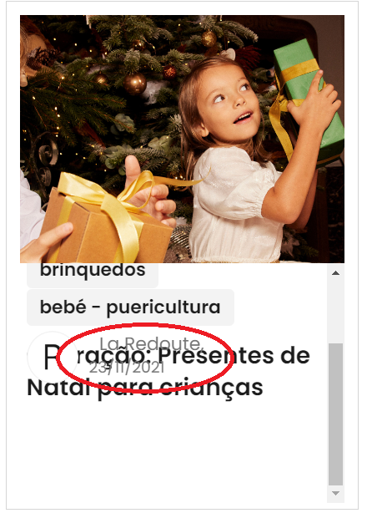

Registo 4 - Texto sobreposto